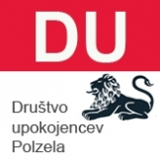
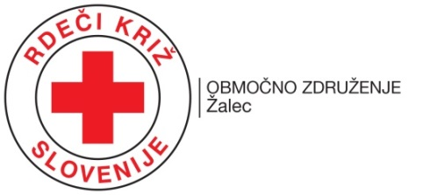
KRAJEVNA ORGANIZACIJA RDEČEGA KRIŽA POLZELA

Spoštovane in spoštovani,

možganska kap je izguba možganske funkcije zaradi motnje v prekrvavitvi možganov in je najpogostejša nevrološka bolezen na svetu oz. glavni razlog za nastanek invalidnosti, hkrati pa je tudi na tretjem mestu med krivci za bistveno prezgodnje ugašanje življenj.
O novih pogledih na to nevrološko bolezen bo spregovorila
asist. mag. Marija Šoštarič Podlesnik, dr. med.,
specialistka nevrologije.
Vabljeni v grad Komenda, VIT-točko
v četrtek, 17. oktobra 2019, ob 18.30.
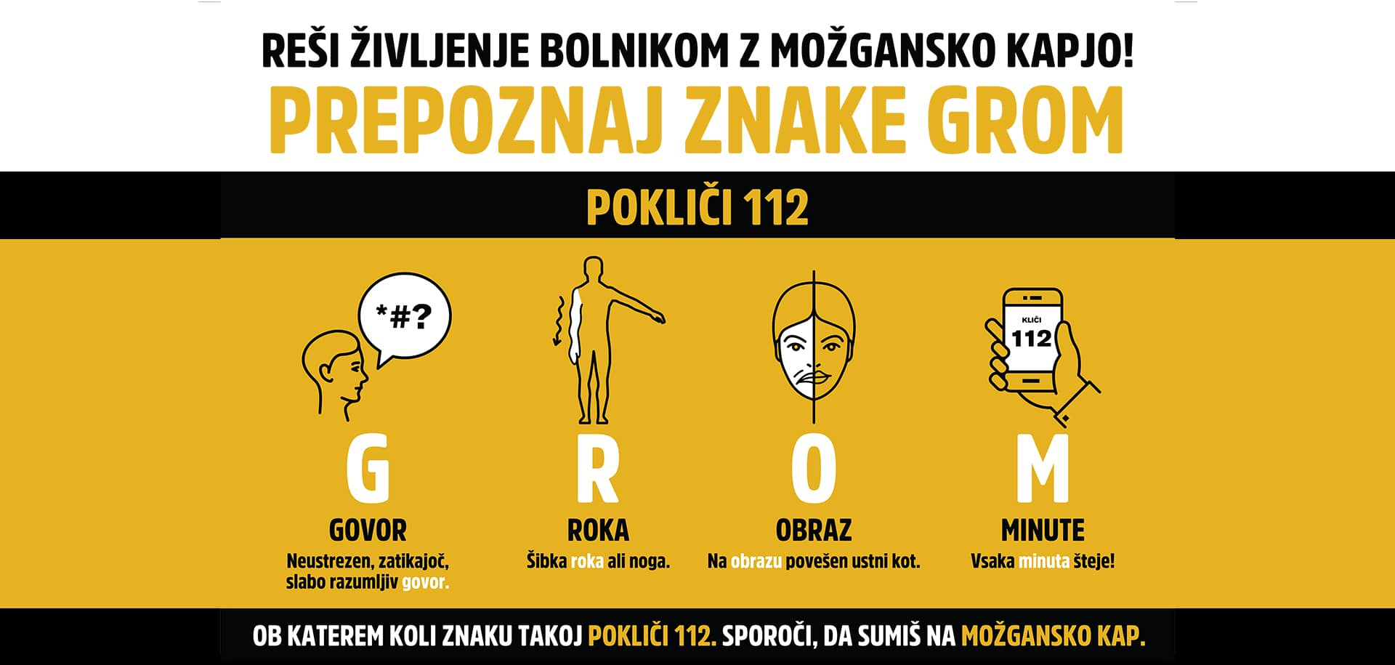
Vstop bo prost.

Vse naše dogodke fotografiramo in fotografije javno objavimo.

